Министерство науки и высшего образования РФ

Федеральное государственное бюджетное образовательное учреждение высшего образования «Владимирский государственный университет имени Александра Григорьевича и Николая Григорьевича Столетовых»

Кафедра Физики и Прикладной Математики

**Курсовая работа**

**На тему:**

**«Ресторанный бизнес. Управление меню.»**

Выполнила:

Ст. гр. ПКсп-116

Безбородова А.А.

Проверил:

Куприянов А.А.

Владимир 2019

Оглавление

Введение 3

1. Постановка задачи 4

2. выбор системы программирования 5

3. описание процесса проектирования приложения 6

3.1 Диаграмма классов 6

3.2 Процесс создания интерфейса программы 7

4. реализация программных модулей для работы с файлом 8

4.1 Реализация добавления блюда в документ 8

4.2 Реализация удаления блюда из списка 9

4.3 Реализация редактирования информации о блюде 9

4.4 Реализация поиска блюда по его названию 10

5. инструкция для пользователя при работе с приложением 11

заключение 16

список использованных источников 17

приложение 18

# Введение

В век развития и широкого распространения информационных технологий то, что раньше казалось недостижимым, становится уже неактуальным. Инновации – это то, что пришло в нашу жизнь и закрепилось, как нечто обыденное. Люди привыкли к тому, что из года в год создаются новые изобретения, которые каким-то образом влияют на нашу жизнь. Прогресс не стоит на месте, и то, что человечество вернётся к монотонной ручной работе, с каждым разом становится всё труднее представить.

Каждый человек стремится к упрощению своего труда, поэтому для таких работ, как, например, заполнение каких-либо списков блюд и информацию о них, разрабатываются программы, которые упрощают внесение товарных единиц в базу.

Целью курсовой работы является разработка приложения «Ресторанный бизнес. Управление меню».

Для достижения цели потребовалось решить следующие задачи:

Исследовать процесс проектирования автоматизированной программы для учета списка блюд ресторана. Вид исследования – прикладной. В ходе проектирования данной работы были использованы теоретико-эмпирические подходы, такие как анализ, синтез, обобщение и описание.

# Постановка задачи

В данной работе стоит задача создать программный модуль «Ресторанный бизнес. Управление меню», который может быть использован в различных ресторанах.

В качестве основной информации, пользователь программы вводит данные: название блюда, его состав и вес. Программа добавляет все данные в текстовый файл. На выходе пользователь получает список всех блюд.

# выбор системы программирования

Для написания данной программы, мною был выбран язык программирования С#. Он довольно легок в использовании, и удобен для написания подобных приложений.

C# — объектно-ориентированный язык программирования. Разработан в 1998—2001 годах группой инженеров под руководством Андерса Хейлсберга в компании Microsoft как язык разработки приложений для платформы Microsoft .NET Framework и впоследствии был стандартизирован как ECMA-334 и ISO/IEC 23270.

C# относится к семье языков с C-подобным синтаксисом, из них его синтаксис наиболее близок к C++ и Java. Язык имеет статическую типизацию, поддерживает полиморфизм, перегрузку операторов (в том числе операторов явного и неявного приведения типа), делегаты, атрибуты, события, свойства, обобщённые типы и методы, итераторы, анонимные функции с поддержкой замыканий, LINQ, исключения, комментарии в формате XML.

# описание процесса проектирования приложения

## Диаграмма классов

Задача создания приложения для управления списком блюд разделена на несколько подзадач для облегчения и структурирования решения:

* Добавление, удаление и редактирование информации о блюде.
* Работа с файлами.

Графическая реализация взаимосвязи программных модулей (UML) представлена на рисунке 1.

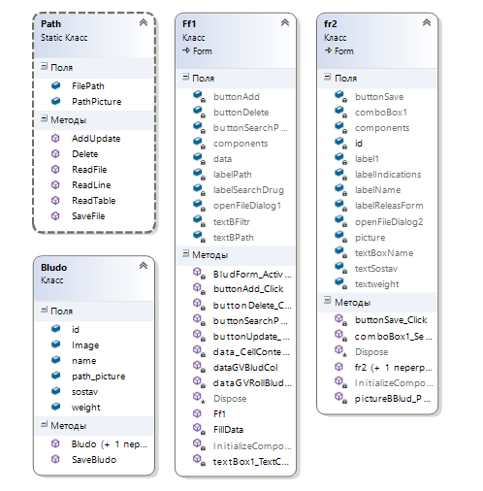

Рисунок 1 . UML. Наглядное отражение работы компонентов программы

## Процесс создания интерфейса программы

Окно приложения состоит их двух форм. Первая форма «Меню» содержит:

* Текстовые поля «TextBox» для записи адреса файла.
* Отдельная кнопка (Button) для выбора файла. При нажатии открывается диалоговое окно выбора файла.
* Компонент-таблица «DataGridView» для вывода информации в читаемой форме. Таблица содержит 4 столбца: номер блюда, название блюда, состав блюда, его вес.
* Кнопка «Добавить» (Button) для добавления в список нового блюда. При клике открывается дополнительное диалоговое окно.
* Кнопка «Удалить» (Button) для удаления из списка выбранного блюда.

Вторая форма «Добавление и редактирование» содержит:

* Компоненты: «TextBox» используются для хранения информации о названии, составе, весе, «PictureBox» для хранения фотографии блюда.
* Кнопка (Button) для выбора файла. При нажатии открывается диалоговое окно выбора файла.
* Кнопка «Сохранить» (Button) для сохранения внесенных изменений в файл. При нажатии на эту кнопку в строке с внесёнными изменениями перезаписываются данные.

# реализация программных модулей для работы с файлом

## Реализация добавления блюда в документ

Добавление блюда в документ реализовано с помощью обработчика события «Click» по кнопке «Добавить». При нажатии на эту кнопку откроется новая форма. На рисунках 2 и 3 показан код, осуществляющий добавление, сохранение и удаление.

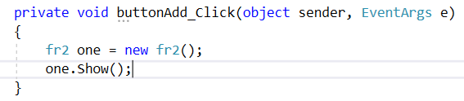

Рисунок 2. Код при нажатии на кнопку «Добавить»

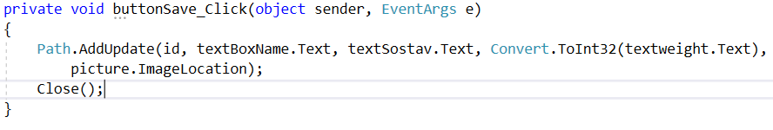

Рисунок 3. Код обработки нажатия на кнопку «Сохранить»

## Реализация удаления блюда из списка

Удаление блюд реализовано с помощью обработчика события «Click» кнопки «Удалить» на форме «Ff1». Удаление производится по индексу текущего выбранного элемента из таблицы. На рисунке 4 представлен код, реализующий вышеперечисленное действие.

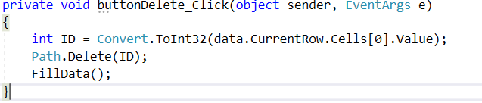

Рисунок 4. Код обработки нажатия на кнопку «Удалить»

## Реализация редактирования информации о блюде

Редактирование информации о блюде осуществляется с помощью обработчика события «CellMouseDoubleClick» ячейки таблицы «DataGridView» и последующего обработчика события «Click» кнопки «Сохранить» на второй форме. Перезапись производится по индексу текущего выбранного элемента в таблице. На рисунках 5-7 представлен код редактирования записи.

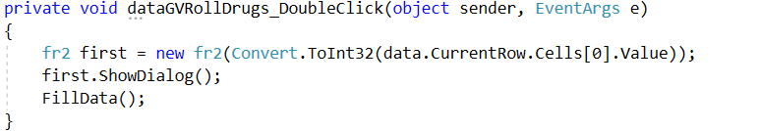

Рисунок 5. Код обработки двойного клика по ячейке в таблице

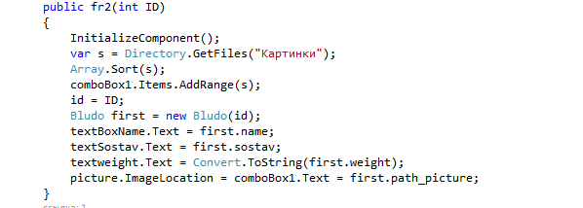

Рисунок 6. Конструктор формы «Добавление и редактирование»

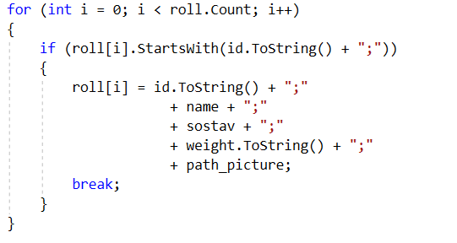

Рисунок 7. Код перезаписи редактируемой строчки в файле

## Реализация поиска блюда по его названию

Поиск блюда осуществляется путем ввода названия в строку поиска, расположенную на форме «Меню». При вводе информации в это поля обрабатывается событие: «TextChanged». Это событие реализует фильтрацию информации в таблице в соответствии с введенным запросом.

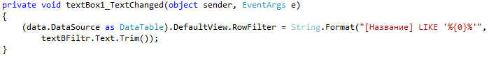

Рисунок 8. Обработка события «TextChanged»

# инструкция для пользователя при работе с приложением

Все данные о всех блюдах должны храниться в специальном файле. При запуске программы можно выбрать путь к нужному файлу с помощью нажатия на отдельную кнопку, предназначенную для выбора файла, а затем открыть его с помощью нажатия на кнопку «Открыть». Пример этого показан на рисунках 9 и 10.

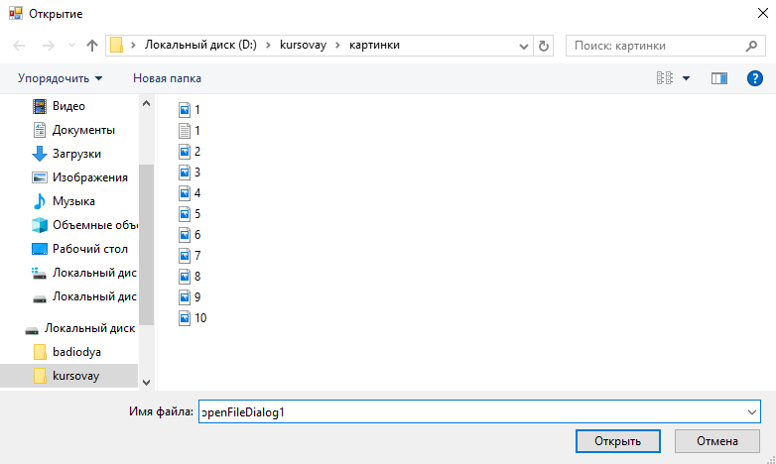

Рисунок 9. Выбор файла

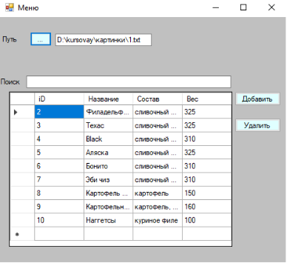

Рисунок 10. Открытие выбранного файла

Чтобы осуществить поиск информации в списке достаточно просто ввести название интересующего блюда в соответствующее текстовое поле, программа автоматически профильтрует список и найдет необходимое поле. Пример представлен на рисунке 11.

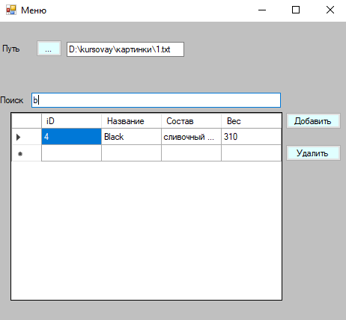

Рисунок 11. Поиск в файле

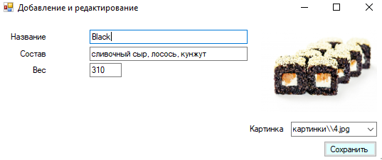

Рисунок 12. Результат поиска

Чтобы добавить новое блюдо к текущему списку, необходимо нажать на кнопку «Добавить», которая находится на форме. При нажатии откроется вторая форма с пустыми полями: название блюда, его состав, вес, путь к изображению. Их необходимо заполнить и нажать на кнопку «Сохранить». На рисунках 13 и 14 показано, как происходит добавление.

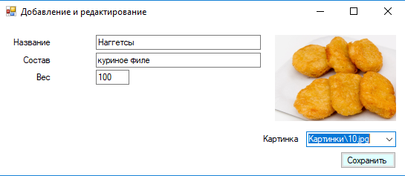

Рисунок 13. Форма «Препарат»

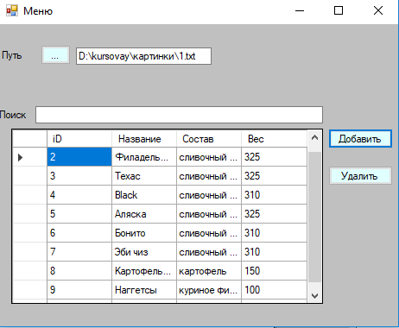

Рисунок 14. Список блюд

Для того чтобы удалить блюдо из списка нужно выбрать блюдо, который необходимо удалить, и нажать кнопку «Удалить». На рисунках 15 и 16 показано, как происходит удаление блюда из списка.

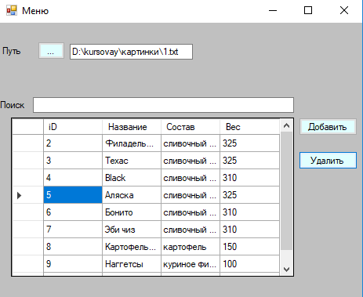

Рисунок 15. Удаление блюда из списка

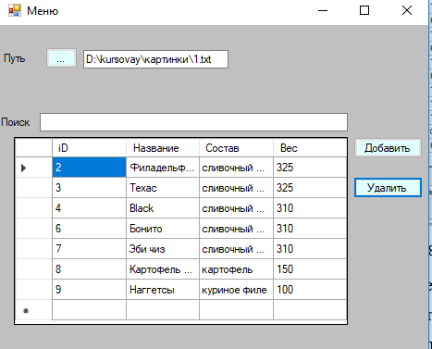

Рисунок 16. Обновленный список блюд

# заключение

Результатом выполнения данной работы стало приложение, позволяющее организовать работу системы учёта списка блюд. Разработанная программа удовлетворяет всем требованиям, предъявленным в задании, позволяет добавлять, удалять и редактировать записи в списке. Для редактирования доступны следующие поля записи: название блюда, его состав, вес и изображение блюда. Также вся информация сохранена в специальном файле.

Работа была выполнена в среде программирования Visual Studio 2017. Освоены навыки работы с приложением Windows Forms. Изучены различные компоненты, такие как: «ComboBox», «TextBox», «DateGridView» и др., осуществлена необходимая работа с файлами.

# список использованных источников

1. Герберт Ш., C# 4.0 Полное руководство .
2. Гуриков С. Р., Введение в программирование на языке Visual C#: учебное пособие для студентов образовательных учреждений высшего образования, обучающихся по направлению "Инфокоммуникационные технологии и системы связи" – М.: «Форум.», 2013. – 446 с. – ISBN 978-5-91134-738-3.
3. А. Хейлсберг, М. Торгерсен, С. Вилтамут, П. Голд. Язык программирования C#. Классика Computers Science. 4-е издание = C# Programming Language (Covering C# 4.0), 4th Ed. — СПб.: «Питер», 2012. — 784 с. — ISBN 978-5-459-00283-6.
4. Э. Стиллмен, Дж. Грин. Изучаем C#. 2-е издание = Head First C#, 2ed. — СПб.: «Питер», 2012. — 704 с. — ISBN 978-5-4461-0105-4.
5. Джозеф Албахари, Бен Албахари. C# 5.0. Справочник. Полное описание языка = C# 5.0 in a Nutshell: The Definitive Reference. — М.: «Вильямс», 2013. — 1008 с. — ISBN 978-5-8459-1819-2.
6. Web-сайт – Полное руководство по программированию C# 7.0 и платформе .NET 4.6.,https://metanit.com/sharp/tutorial/.
7. Джеффри Рифтер. «CLR via C#. Программирование на платформе Microsoft .NET Framework 4.0 на языке C#» 2012. Стефан Рэнди Дэвис, Чак Сфер - C# 2005 для "чайников".

# приложение

Код формы «Path»

using System;

using System.Collections.Generic;

using System.Linq;

using System.Text;

using System.Threading.Tasks;

using System.IO;

using System.Data;

namespace FOODRols

{

public static class Path

{

public static string FilePath;

public static string PathPicture;

public static List<string> ReadFile()

{

return File.ReadAllLines(FilePath).ToList();

}

public static DataTable ReadTable()

{

DataTable dt = new DataTable();

dt.Columns.Add("iD");

dt.Columns.Add("Название");

dt.Columns.Add("Состав");

dt.Columns.Add("Вес");

List<string> roll = ReadFile();

foreach (string str in roll)

{

if (str == "")

break;

string[] s = str.Split(';');

dt.Rows.Add(s[0], s[1], s[2], s[3]);

}

return dt;

}

public static void SaveFile(List<string> roll)

{

File.WriteAllLines(FilePath, roll.ToArray());

}

public static string ReadLine(int id)

{

List<string> roll = ReadFile();

string str = "";

foreach (string s in roll)

{

if (s.StartsWith(id.ToString() + ";"))

{

str = s;

break;

}

}

return str;

}

public static void AddUpdate(int id, string name, string sostav, int weight, string path_picture)

{

List<string> roll = ReadFile();

if (id == 0)

{

foreach (string s in roll)

{

string[] mas = s.Split(';');

if (Convert.ToInt32(mas[0]) > id)

{

id = Convert.ToInt32(mas[0]);

}

}

id++;

string str = id.ToString() + ";"

+ name + ";"

+ sostav + ";"

+ weight.ToString() + ";"

+ path_picture;

roll.Add(str);

}

else

{

for (int i = 0; i < roll.Count; i++)

{

if (roll[i].StartsWith(id.ToString() + ";"))

{

roll[i] = id.ToString() + ";"

+ name + ";"

+ sostav + ";"

+ weight.ToString() + ";"

+ path_picture;

break;

}

}

}

SaveFile(roll);

}

public static void Delete(int id)

{

List<string> roll = ReadFile();

string str = ReadLine(id);

roll.Remove(str);

SaveFile(roll);

}

}

}

Код формы «Меню»

using System;

using System.Collections.Generic;

using System.ComponentModel;

using System.Data;

using System.Drawing;

using System.Linq;

using System.Text;

using System.Threading.Tasks;

using System.Windows.Forms;

using System.IO;

namespace FOODRols

{

public partial class Ff1 : Form

{

public Ff1()

{

InitializeComponent();

}

private void FillData()

{

data.DataSource = Path.ReadTable();

}

private void dataGVBludCol()

{

data.DataSource = Path.ReadTable();

}

private void buttonSearchPath_Click(object sender, EventArgs e)

{

DialogResult res = openFileDialog1.ShowDialog();

if (res == DialogResult.OK)

{

textBPath.Text = openFileDialog1.FileName;

Path.FilePath = openFileDialog1.FileName;

dataGVBludCol();

FillData();

}

}

private void buttonAdd_Click(object sender, EventArgs e)

{

fr2 one = new fr2();

one.Show();

}

private void buttonUpdate_Click(object sender, EventArgs e)

{

data.DataSource = Path.ReadTable();

}

private void buttonDelete_Click(object sender, EventArgs e)

{

int ID = Convert.ToInt32(data.CurrentRow.Cells[0].Value);

Path.Delete(ID);

FillData();

}

private void dataGVRollBlud_DoubleClick(object sender, EventArgs e)

{

fr2 first = new fr2(Convert.ToInt32(data.CurrentRow.Cells[0].Value));

first.ShowDialog();

FillData();

}

private void BludForm_Activated(object sender, EventArgs e)

{

if(textBPath.Text!= "Выберите путь")

FillData();

}

private void textBox1_TextChanged(object sender, EventArgs e)

{

(data.DataSource as DataTable).DefaultView.RowFilter = String.Format("[Название] LIKE '%{0}%'",

textBFiltr.Text.Trim());

}

private void data_CellContentClick(object sender, DataGridViewCellEventArgs e)

{

}

}

}

Код класса для описания объекта блюда

using System;

using System.Collections.Generic;

using System.Linq;

using System.Text;

using System.Threading.Tasks;

using System.Drawing;

namespace FOODRols

{

public class Bludo

{

public int id;

public string name;

public string sostav;

public int weight;

public Image Image;

public string path_picture;

public Bludo()

{

id = 0;

name = "";

sostav = "";

weight = 0;

path_picture = "картинки\\1.jpg";

}

public Bludo(int _id)

{

string str = Path.ReadLine(_id);

string[] mas = str.Split(';');

id = Convert.ToInt32(mas[0]);

name = Convert.ToString(mas[1]);

sostav= Convert.ToString(mas[2]);

weight = Convert.ToInt32(mas[3]);

path_picture = Convert.ToString(mas[4]);

}

public void SaveBludo()

{

Path.AddUpdate(id, name, sostav, weight, path_picture);

}

}

}

Код формы «Добавление и редактирование»

using System;

using System.Collections.Generic;

using System.ComponentModel;

using System.Data;

using System.Drawing;

using System.Linq;

using System.Text;

using System.Threading.Tasks;

using System.Windows.Forms;

using System.IO;

namespace FOODRols

{

public partial class fr2 : Form

{

private int id;

public fr2()

{

InitializeComponent();

var s = Directory.GetFiles("Картинки");

Array.Sort(s);

comboBox1.Items.AddRange(s);

}

public fr2(int ID)

{

InitializeComponent();

var s = Directory.GetFiles("Картинки");

Array.Sort(s);

comboBox1.Items.AddRange(s);

id = ID;

Bludo first = new Bludo(id);

textBoxName.Text = first.name;

textSostav.Text = first.sostav;

textweight.Text = Convert.ToString(first.weight);

picture.ImageLocation = comboBox1.Text = first.path_picture;

}

private void buttonSave_Click(object sender, EventArgs e)

{

Path.AddUpdate(id, textBoxName.Text, textSostav.Text, Convert.ToInt32(textweight.Text),

picture.ImageLocation);

Close();

}

private void pictureBBlud_Paint(object sender, PaintEventArgs e)

{

}

private void comboBox1_SelectedIndexChanged(object sender, EventArgs e)

{

picture.ImageLocation = comboBox1.SelectedItem.ToString();

picture.Update();

}

}

}